**ESPECIFICACIÓN TÉCNICA**





**BARCELONA, SEPTIEMBRE DE 2022**

**ALUMNOS: segundo DAW**

**TUTOR: Albert Guardiola**

**ÍNDICE**

1.Arquitectura y plataforma

2.Mapa de navegación

3.Wireframe de la web

4. Elementos de diseño gráfico

# **Arquitectura y plataforma**

Para ejecutar este proyecto usaremos los siguientes lenguajes de programación: HTML, CSS, JavaScript, PHP y MySQL.

La página web estará dividida en dos vistas; una donde los usuarios podrán visualizar el contenido publicado por los departamentos y otra en la que los miembros podrán publicar los artículos y crear páginas (BackOffice). Ésta última vista sólo será accesible para los administradores de cada departamento.

Todos los artículos y las páginas compartirán el diseño, pero al crearlos se les podrán customizar diferentes aspectos.

La arquitectura del código estará basada en el modelo vista-controlador, aunque lo programaremos sin la ayuda de un *Framework*. Los artículos, las páginas y los fragmentos repetitivos de la página web serán almacenados como componentes, y, con ello, conseguiremos que los estilos se mantengan consistentes, además de aumentar la escalabilidad del sitio.

El *Backend* de la web estará en PHP, y se utilizará para conectar la base de datos con el *Frontend* tanto para rellenar los artículos y páginas cómo para autentificar a los administradores.

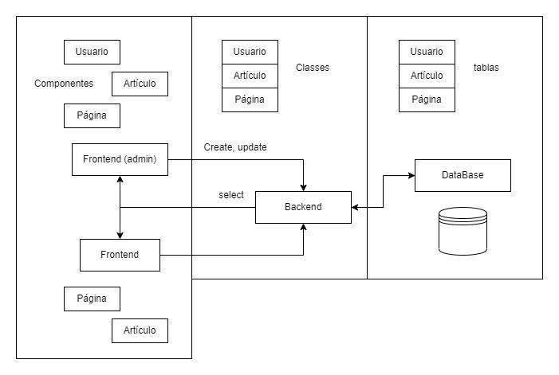

# **Mapa de navegación**

Aquí encontraremos el nombre de las diferentes páginas que componen la web:

* PÁG. INICIO
* PÁG. LOGIN ADMIN.
* PÁG. CONTROL ADMIN.
* PÁG. CREAR ARTÍCULO
* PÁG. CREAR PÁGINA
* PÁG. DEP.DAW
* PÁG. DEP .MARKETING
* PÁG. DEP. DIETÉTICA
* PÁG. BUSCADOR
* PÁG. ARTÍCULOS FILTRADOS
* PÁG. ARTÍCULOS

Esta será la estructura que seguirá nuestra página web.

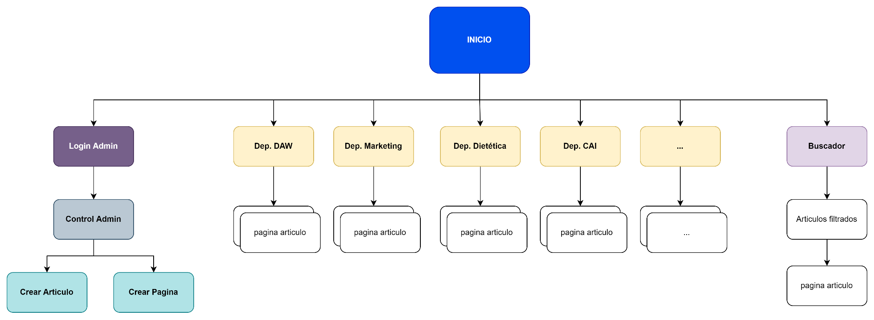

# **Wireframe de la web**

Partiremos del inicio, desde aquí se podrá acceder a las diferentes partes de la web.

1. Inicio

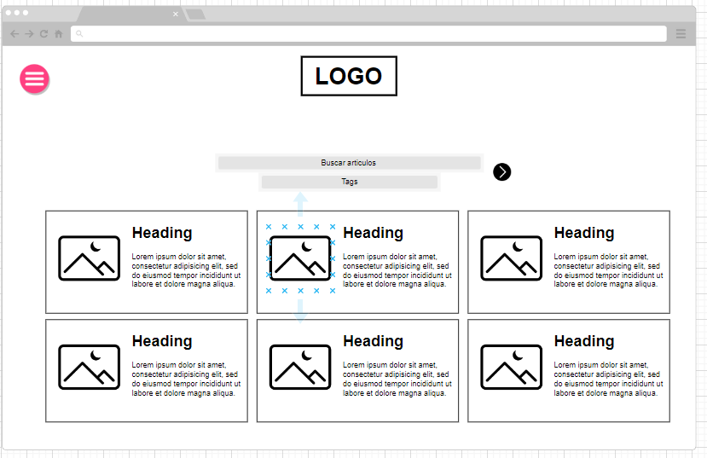

1. Login admin. Recordar que aquí solo podrán acceder los administradores

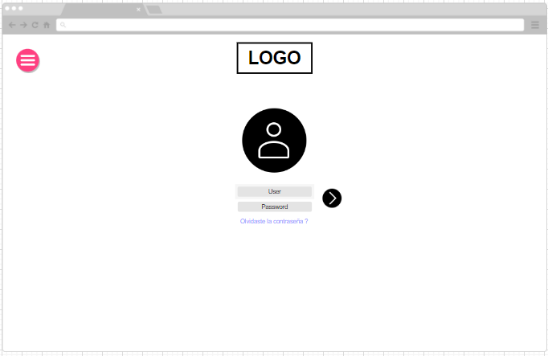

1. Panel de control de admin. Los usuarios podrán visualizar lo que han hecho y tendrán la opción de crear o editar páginas (departamentos) y/o artítulos.

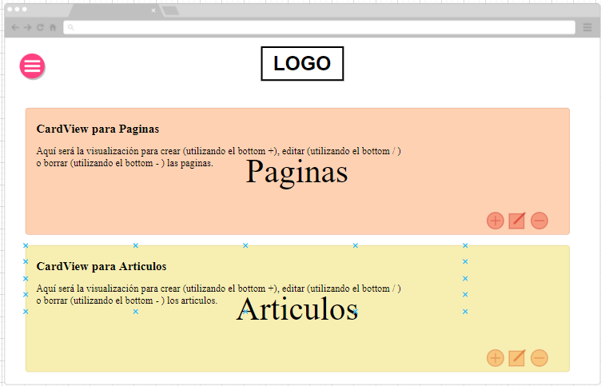

1. Creación de artículo. El usuario le dará forma al artículo que quiere crear. Deberá especificar si quiere poner fotos o videos, el texto con el título correspondiente, y el tag que se le asignará

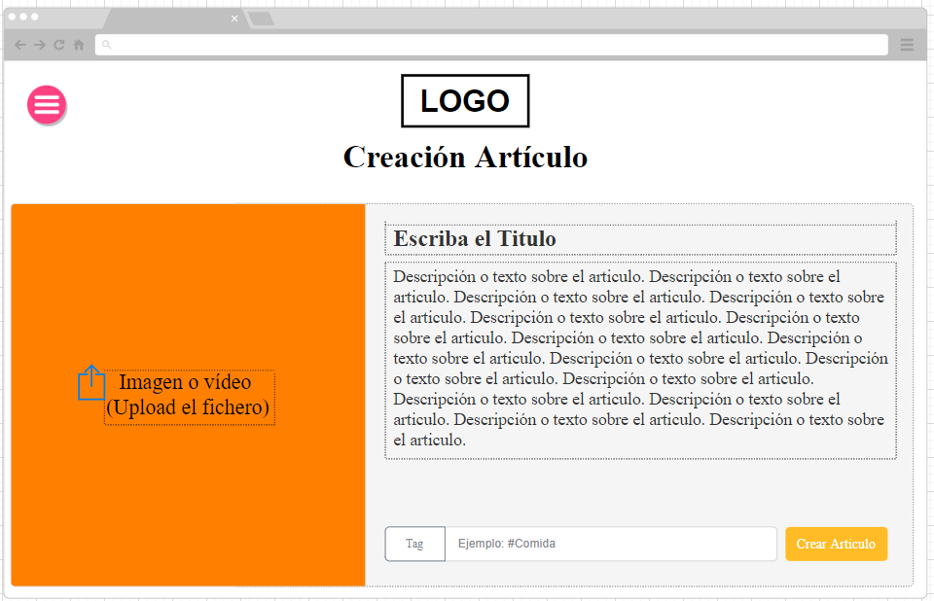

1. Creación página. Admin podrá escoger la distribución de los artículos de la nueva página (departamento) que ha creado.

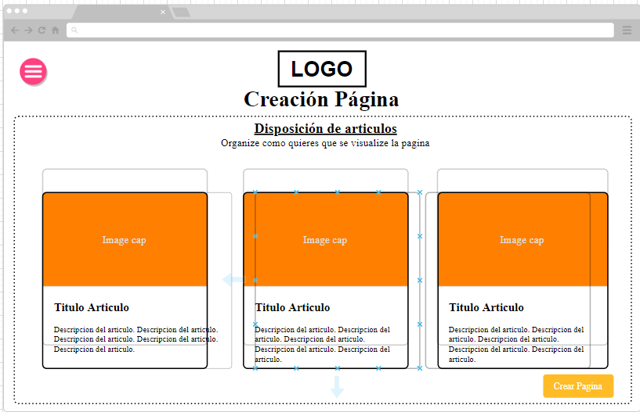

1. Departamento. Todos los departamentos deberían seguir la misma plantilla. En esta habrán tantas noticias como al admin le parezca (teniendo la posibilidad de navegar en un menú en la parte inferior. Podrá ver los artículos más destacadas y los más recientes en la parte inferior.

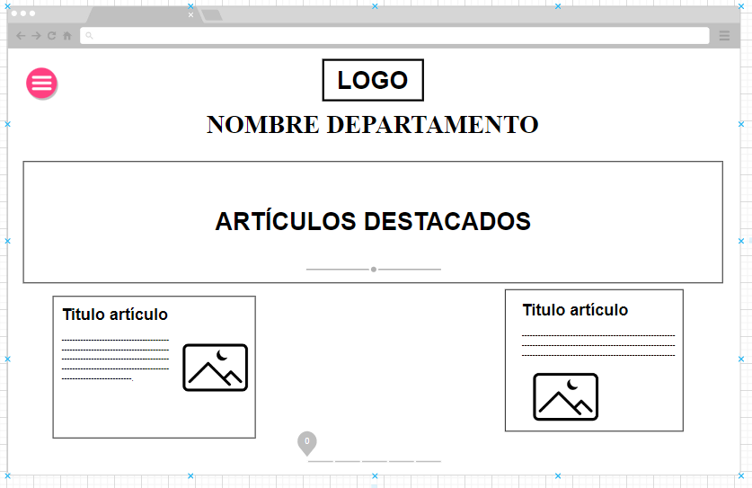

1. Artículo. Se podrá ver de manera detallada el artículo escogido.

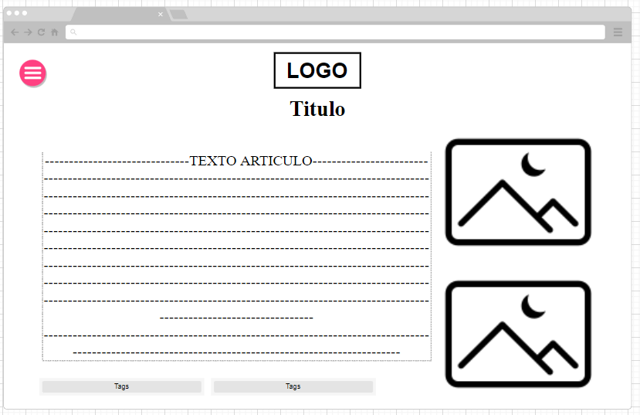

# **4. Elementos de diseño gráfico**

Para que esta sección gane mayor claridad, se tomado la decisión de añadir links en los cuales se podrá visualizar lo que se pretende conseguir además de mostrar el código con el cual se pretende conseguir.

**Colores:**

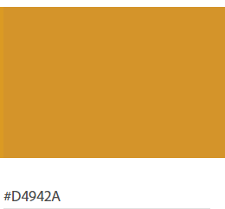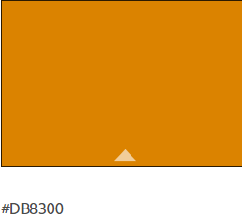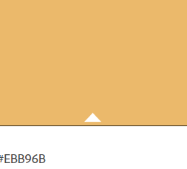#96580C

**Tipografías:**

* titulos

<https://fonts.google.com/specimen/Catamaran?preview.text=CooBeer&preview.text_type=custom>

* texto

<https://fonts.google.com/specimen/Raleway?preview.text=CooBeer&preview.text_type=custom>

**Exemplos de botones**

Hemos encontrado tres formas de botones pero hemos escogido las siguientes :

1. <https://codepen.io/ines/pen/oeZdYv>

Esto es el código de html y css de botón con animación líquido o sea que cuando el mouse pasas por el botón se parece de una forma de líquido

1. <https://codepen.io/dhanishgajjar/pen/OgYdzR>

Esto es el código de un botón con animación con html css y javaScript , de submit para un formulario

1. <https://codepen.io/electerious/pen/qPjbGm>

Esto es el código de un botón con animación que se usa solo html css

**Menú**

El ejemplo del menú desplegable :

[**https://www.hbo.com/house-of-the-dragon/map-of-westeros**](https://www.hbo.com/house-of-the-dragon/map-of-westeros)